**XI CONFERENCIA CIENTÍFICA INTERNACIONAL DE INGENIERÍA MECÁNICA-COMEC 2023**

**Procedimiento para la inspección en servicio de domos de calderas de potencia en centrales azucareros**

***Procedure for in-service inspection of power boiler drums in sugar plants***

**Juan Alberto Pozo-Morejón1, Dasiel Robles Rodríguez1, Alejandro Baldomero Duffus-Scott1, Daniel Quiroga Fernández2**

1-Universidad Central “Marta Abreu” de Las Villas. E-mail: jpozo@uclv.edu.cu

2-Grupo Azucarero AZCUBA. E-mail: daniel.quiroga@eciaz.azcuba.cu

**Resumen:**

* **Problemática:** Las entidades que ejecutan la inspección en servicio de los domos de calderas de vapor de los centrales azucareros en el país no cuentan actualmente con un procedimiento que regule y homogenice la tarea a nivel nacional, lo que provoca que en ocasiones no se realice con el mismo nivel de rigor, lo que pudiera acarrear severas fallas en servicio.
* **Objetivo(s):** Proponer un procedimiento de inspección en servicio de los domos de calderas de potencia de centrales azucareros que considere las principales normativas internacionales.
* **Metodología:** A partir de lo establecido en códigos internacionales de fabricación e inspección en servicio de componentes presurizadas y la experiencia previa en esta actividad, se propone el procedimiento en cuestión.
* **Resultados y discusión:** Se elaboró un procedimiento o plan de inspección en servicio de los domos de calderas de potencia de centrales azucareros, con sus diagramas de flujo correspondientes, que considera los principales mecanismos de fallas, como corrosión, agrietamiento, protuberancias y ampollas, sobrecalentamiento y fatiga. Se establecen los métodos de END a aplicar en el plan de inspección, así como el momento ideal para realizarlos, las zonas a inspeccionar y el volumen de control.
* **Conclusiones:** El procedimiento o plan de inspección en servicio de los domos de calderas de potencia de centrales azucareros propuesto persigue homogenizar la actividad de inspección en el país y asegurar el cumplimiento de las normativas, su máxima efectividad, como garantía final de la seguridad de dichas instalaciones.

***Abstract:***

* ***Problem:*** *The entities that carry out the in-service inspection of the steam boiler drums of the sugar plants in the country do not currently have a procedure that regulates and homogenizes the task at the national level, which causes it to sometimes not be carried out with the same level of rigor, which could lead to severe service failures.*
* ***Objective(s):*** *Propose an in-service inspection procedure for the power boiler drums of sugar plants that considers the main international regulations.*
* ***Methodology:*** *Based on what is established in international codes for manufacturing and in-service inspection of pressurized components and previous experience in this activity, the procedure in question is proposed.*
* ***Results and discussion:*** *An in-service inspection procedure or plan for the power boiler drums of sugar plants was developed, with their corresponding flow diagrams, which considers the main failure mechanisms, such as corrosion, cracking, protuberances and blisters, overheating and fatigue. The NDT methods to be applied in the inspection plan are established, as well as the ideal time to carry them out, the areas to be inspected and the control volume.*
* ***Conclusions:*** *The proposed procedure or plan for in-service inspection of the power boiler drums of sugar plants seeks to homogenize the inspection activity in the country and ensure compliance with regulations, its maximum effectiveness, as a final guarantee of the safety of said facilities.*

**Palabras Clave:** Calderas de vapor; Domos; Fallas; Inspección en servicio; Procedimiento.

***Keywords:*** *Stem boilers; Drums; Failures; In-service inspection; Procedure.*

**1. Introducción**

Las calderas de un Ingenio Azucarero son grandes y pesados equipos que operan continuamente bajo severos parámetros los cuales contribuyen al deterioro de sus componentes y reducción de su eficiencia y confiabilidad. Actualmente los domos montados en las calderas del país, que constituyen un componente critico de estas, poseen una edad avanzada, que por lo general oscila entre 20 y 40 años, lo que requiere un control mucho más riguroso de los mismos.

En las calderas industriales de los centrales cubanos el número de domos que podemos encontrar es de dos, tres o cuatro, aunque el que predomina es el de dosdomos. Como excepción, la bioeléctrica Ciro Redondo posee una caldera de un único domo. De manera generalizada se dispondrá un domo debajo y el resto se encontrarán en la parte superior de la caldera acuotubular. La Figura 1 muestra el diseño de una caldera acuotubular de cuatro domos.

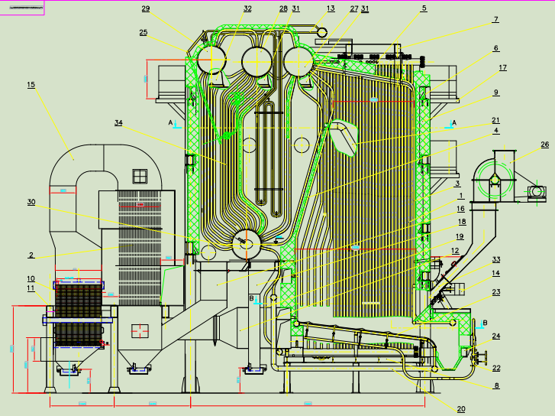

Figura 1. Caldera acuotubular de cuatro domos (Fábrica de Calderas "Jesus Menéndez", 2017).

Partes que conforman la caldera acuotubular presentada en Figura 1: 1) pantallas laterales; 2) calentador de aire; 3) pantallas frontales; 4) pantallas traseras; 5) tubos evacuadores; 6) estructura principal; 7) estructura superior; 8) estructura y conducto de aire bajo parrilla; 9) obra refractaria; 10) economizador; 11) estructura calentador de aire-economizador; 12) conducto de aire primario; 13) sobrecalentador; 14) conductos de aire secundario; 15) conducto gases salida calentador-economizador; 16) conducto gases del domo inferior al calentador de aire; 17) andamio y escaleras; 18) tolva de ceniza; 19) sistema de alimentación de pantallas laterales; 20) sistema de alimentación de pantallas traseras; 21) sistema de alimentación de pantallas fontales; 22) instalación vapor a Pin Hale; 23) instalación parrilla Pin Hale; 24) estructura cámara de cenizas; 25) instalación máquina soplatubos; 26) alimentador de bagazo; 31) apoyo de domo superior central y delantero; 32) apoyo de domo superior trasero; 33) lanzador neumático; 34) haz de tubos.

Los domos superiores presentes en las calderas en el país tienen dimensiones de aproximadamente 1500 mm de diámetro, mientras que los domos inferiores son de 1100 mm. Los espesores de los domos superiores oscilan entre 32 y 48 mm, y en los domos inferiores entre 25 y 36 mm. Las presiones de trabajo oscilan de 18 a 28 bar (1,8 a 2,8 MPa), excepto en la bioeléctrica Ciro Redondo donde oscilan entre 87 y 98 bar (8,7 y 9,8 MPa). Las temperaturas de trabajo del vapor en la caldera oscilan entre 320 a 400 °C, aunque se elevan en la bioeléctrica Ciro Redondo a aproximadamente los 540 °C. Por lo general el domo superior está insulado en la mitad superior y el domo inferior en la mitad inferior, para aumentar eficiencia y reducir las pérdidas de calor. La temperatura de la pared de los domos oscila de 250 °C a 300 °C.

En el ámbito de la inspección y la reparación de los daños de domos de calderas de vapor con varios años en servicio, es importante para los especialistas, disponer de procedimientos que les permitan decidir, bajo criterios científico-técnicos, si los referidos domos pueden continuar en operación, si deben ser reparados o sustituidos, teniendo en consideración las exigencias de seguridad industrial, las implicaciones económicas y el impacto ambiental. Para el desarrollo de los procedimientos de inspección, es necesario e importante considerar las experiencias acumuladas y los conocimientos generados a través de las investigaciones realizadas en este campo, que en muchos casos terminan resumidos en normas y códigos para tales efectos.

Dadas las particularidades de desarrollo tecnológico, las circunstancias de accesibilidad de recambios y de recursos financieros de los países en desarrollo, es frecuente encontrar instalaciones industriales con diferentes niveles de explotación, sometidos a sistemas de inspección y mantenimiento muy irregulares y sin que se cuente con la documentación técnica que permita hacer diagnósticos integrales, como es el caso de los domos de calderas de centrales en los que se enfoca este trabajo. A ello contribuye la poca homogeneidad y estandarización de las instalaciones y componentes, dada por la diversidad de proveedores en el transcurso de la vida en servicio.

Lo anterior se acentúa en las particularidades de la industria cubana, sometida al bloqueo económico y tecnológico de los Estados Unidos. En el país, las entidades que ejecutan la inspección en servicio de los domos de caldera de vapor de los centrales azucareros no cuentan actualmente con un procedimiento que regule y homogenice la tarea a nivel nacional, lo que provoca que en ocasiones no se realice con el mismo nivel de rigor, lo que pudiera acarrear severas fallas en servicio. Es por ello que en el Centro de Investigaciones de Soldadura (CIS), de la Universidad Central “Marta Abreu” de Las Villas, desde su fundación se han realizado diversos estudios aplicados, sobre la inspección y la reparación por soldadura de componentes de calderas de vapor que han permanecido en servicio más de 20 años. Tales estudios han permitido dar soluciones puntuales en la toma de decisión para la explotación segura y la reparación en diversos ingenios azucareros y otras entidades de la producción y los servicios.

Otras instituciones del país han generado conocimientos, pero estos no son suficientes para abordar de forma particularizada e integral el problema de la inspección en servicio de los domos de calderas de vapor. Por tanto, existe la necesidad de desarrollar un sistema de inspección en servicio de domos de calderas de vapor que permita un diagnóstico integral para la toma de decisiones, a partir de considerar las particularidades de explotación de estos equipos. En este contexto el presente trabajo se traza como objetivo proponer un procedimiento de inspección en servicio de los domos de caldera de potencia de centrales azucareros que considere las principales normativas internacionales.

**2. Metodología**

El procedimiento o plan de inspección que se propone se basa en el estudio de los principales mecanismos de daños presentes en los domos de calderas de vapor de los centrales azucareros en Cuba, a partir del estudio de la literatura y la experiencia previa de inspecciones realizadas. Dicho procedimiento se sustenta y recopila aspectos esenciales propuestos y exigidos en códigos o normas internacionales, como el ASME Boiler and Pressure Vessel Code y el National Board Inspection Code, Part. 2, Inspection (ASME, 2021; THE NATIONAL BOARD OF BOILER & PRESSURE VESSEL INSPECTORS, 2021).

**3. Resultados y discusión**

**3.1. Características de las calderas acuotubulares de los centrales azucareros en Cuba**

**3.1. Fallas fundamentales en domos de calderas de vapor**

La siguiente información sobre el mecanismo de fallo puede ayudar a los inspectores a identificar el deterioro inducido por el servicio y los modos de fallo encontrados en los elementos de retención de presión (THE NATIONAL BOARD OF BOILER & PRESSURE VESSEL INSPECTORS, 2021). Puede, además, ser decisivo en el establecimiento del plan de inspección de estos componentes.

**3.1.1. Grietas**

Constituye la falla más peligrosa que se puede presentar en un domo. Las grietas pueden ser el resultado de defectos existentes en el material o de tensiones cíclicas excesivas. Las grietas pueden ser causadas por la fatiga del metal debido a la flexión continua y pueden ser aceleradas por la corrosión. Las grietas por sobrecalentamiento son causadas por el diferencial térmico cuando el efecto de enfriamiento del agua no es adecuado para transferir el calor de las superficies metálicas expuestas al fuego. Algunas grietas resultan de una combinación de todas estas causas mencionadas.

Deben examinarse las zonas en las que es más probable que aparezcan grietas. Esto incluye los ligamentos entre los agujeros de los tubos, desde y entre los agujeros de los remaches, cualquier brida donde pueda haber una flexión repetida de la placa durante el funcionamiento, y alrededor de las conexiones soldadas (THE NATIONAL BOARD OF BOILER & PRESSURE VESSEL INSPECTORS, 2021). Lo anteriormente expuesto clarifica las zonas a inspeccionar en detalle durante el servicio en los domos.

Cuando se sospeche de la existencia de grietas, puede ser necesario someter el elemento de retención de presión a una prueba de presión o a un examen no destructivo para determinar su presencia y ubicación. Para obtener información adicional sobre una grieta o determinar el alcance de un posible defecto, se puede realizar una prueba de presión según la NBIC Parte 2, 4.3.1.

Las grietas se repararán o se evaluarán formalmente mediante un análisis de propagación de grietas para cuantificar su integridad mecánica existente.

**3.1.2. Corrosión**

En los domos de calderas la corrosión constituye un mecanismo de degradación que siempre va a estar presente, y que limita su vida, por lo que se le debe prestar especial atención durante la inspección en servicio. En ocasiones la velocidad de corrosión constituye un punto de partida para establecer los periodos de reinspección.

La corrosión uniforme es la forma más común de corrosión de cualquier recipiente de aceros al carbono o de baja aleación y constituye un ataque uniforme sobre una gran área de la superficie del metal. La presión de trabajo segura del domo está directamente relacionada con el espesor restante del material, y los fallos pueden evitarse mediante una inspección regular (THE NATIONAL BOARD OF BOILER & PRESSURE VESSEL INSPECTORS, 2021).

Otras formas de corrosión que se presentan son la corrosión galvánica, corrosión de hendiduras, corrosión por picaduras, corrosión en línea, exfoliación, acanalado, entre otras (THE NATIONAL BOARD OF BOILER & PRESSURE VESSEL INSPECTORS, 2021).

**3.1.3. Fatiga**

Las inversiones de tensión (como la carga cíclica) en partes del equipo son comunes, particularmente en puntos de alta tensión secundaria. Si las tensiones son elevadas y las inversiones son frecuentes, pueden producirse daños por fatiga. Los daños por fatiga en los recipientes a presión también pueden ser consecuencia de los cambios cíclicos de temperatura y presión. Los lugares en los que se unen mediante soldadura metales con diferentes coeficientes de dilatación térmica pueden ser susceptibles de sufrir fatiga térmica

Puede presentarse en los domos de las calderas de centrales azucareros, como una grieta que se desarrolla a partir de un concentrador de tensiones, en las soldaduras, la malla de agujeros u otro, y desarrollarse hasta llegar a fugar o provocar una falla importante de la envoltura.

**3.1.4. Termofluencia**

Las temperaturas por encima de las cuales la termofluencia se convierte en una consideración se listan debajo (THE NATIONAL BOARD OF BOILER & PRESSURE VESSEL INSPECTORS, 2021):

• Acero al carbono y C-1/2 Mo y aceros inoxidables ferríticos 750°F (400°C)

• Aceros de baja aleación (Cr-Mo) 850 °F (455 °C)

Este tipo de deterioro no se debe presentar en domos de calderas de centrales azucareros, ya que en estos la temperatura de trabajo no sobrepasa los 300°C, lo que resulta bastante inferior al valor de 400°C requerido para que se presente el fenómeno.

**3.1.5. Fragilidad por hidrógeno**

Se considera que, a la temperatura de trabajo de la pared de los domos de aproximadamente 250oC a 300oC, el hidrógeno tiende a salir de la red cristalina por lo que no debe ser causa de problemas.

**3.1.6. Protuberancias y ampollas**

Una ampolla puede estar causada por un defecto en el metal, como un laminado, en el que la cara expuesta al fuego se sobrecalienta, pero la otra conserva su resistencia debido al efecto refrigerante del agua u otro medio. Las ampollas también pueden ser causadas por un entorno de hidrógeno (véase NBIC Parte 2, 3.4.5). Este defecto puede aparecer en los domos. Se ha encontrado en los domos montados en el país, laminaciones internas en sus paredes que pueden propiciarlo (GUERRA ALVAREZ, 2017).

**3.1.7. Sobrecalentamiento**

El sobrecalentamiento es una de las causas más graves de deterioro. Puede provocar la deformación y posible rotura de las piezas a presión. Se debe prestar atención a las superficies que hayan estado expuestas al fuego o a temperaturas de funcionamiento que superen su límite de diseño. Debe observarse si alguna parte se ha deformado debido a abultamientos o ampollas. Si un abultamiento o una ampolla reducen la integridad del componente o cuando se observan evidencias de fugas procedentes de esos defectos, deben realizarse las reparaciones oportunas.

A continuación, se expone el procedimiento o plan desarrollado para la inspección en servicio de domos de centrales azucareros.

**3.2. Actividades previas a la inspección**

Antes de llevar a cabo la inspección, se realizará una revisión del historial conocido del domo y una evaluación general de las condiciones actuales. Esto incluirá una revisión de información como (Maza Sánchez, 2011, THE NATIONAL BOARD OF BOILER & PRESSURE VESSEL INSPECTORS, 2021):

**3.2.1. Información referida al diseño, fabricación y montaje:**

• Códigos o normas utilizadas en el proyecto y construcción del domo.

• Memoria de cálculo, con datos como condiciones de presión y temperatura máxima ocasionales y de régimen, espesores mínimos calculados, sobreespesor por corrosión, entre otros.

• Planos del domo

• Certificación de conformidad de los materiales.

• Procedimientos de soldaduras.

• Sello del símbolo del código ASME o marca del código de construcción;

**3.2.2. Información referida a la operación del domo:**

• Observación del estado general del domo, incluidos los registros de la historia operacional reciente, de funcionamiento y mantenimiento de la caldera. Historia de las variaciones a lo largo del tiempo de las magnitudes presión y temperatura. Historia de las modificaciones introducidas en el régimen operacional, definiendo la naturaleza de estas alteraciones y las memorias de cálculo correspondientes. Datos de paradas normales de mantenimiento y de las paradas extraordinarias que hayan tenido lugar.

• Informe de inspección anterior del domo, con su fecha, procedimientos de inspección utilizados, historia de los defectos o fallas presentados y detalles de los procedimientos de mantenimiento utilizados para corregirlos y cualquier recomendación pendiente de la inspección anterior.

• Registros de las mediciones de espesor.

• Revisión de las reparaciones o alteraciones y cualquier registro asociado para el cumplimiento de los requisitos aplicables.

• Historia del comportamiento en servicio de otros componentes semejantes detallando defectos o fallas en servicio de las mismas.

**3.2.3. Seguridad del personal que realiza la inspección**

Para el NBIC la seguridad del personal es responsabilidad conjunta del propietario o usuario del equipo y del inspector (THE NATIONAL BOARD OF BOILER & PRESSURE VESSEL INSPECTORS, 2021). Todas las regulaciones de seguridad aplicables deben ser seguidas. Esto incluye reglas y regulaciones estatales, regionales y/o locales. También se aplican los programas del propietario o usuario, los programas de seguridad del empleador del Inspector o normas similares. En ausencia de tales normas, el propietario o usuario empleará procedimientos de seguridad de ingeniería prudentes y generalmente aceptados que sean satisfactorios para el Inspector. El objetivo es garantizar la protección del personal que realiza la inspección del domo.

**3.2.4. Preparación de las superficies para la inspección**

Las paredes del domo a inspeccionar deberán estar convenientemente preparados para que las irregularidades de la superficie no se confundan con ningún defecto ni lo enmascaren. Se preparará el 100 % de la superficie interior del domo y las superficies exteriores de fácil acceso, mediante limpieza mecánica o química. La limpieza y acondicionamiento mecánico de las superficies se realiza mediante cepillo rotatorio de alambre y/o esmerilado, cumpliendo con lo solicitado por el inspector. El inspector podrá exigir que se retire parte del aislamiento externo del domo.

**3.3. Etapa de Inspección**

**3.3.1. Identificación las áreas críticas**

En los domos de calderas se definen como áreas críticas, la malla de agujeros (o zona de ligamentos); las soldaduras de la envoltura del domo, longitudinales y circunferenciales; las soldaduras de otras tubuladuras o aditamentos; los registros y las soldadura de los refuerzos en estos, además de la zona de los apoyos y soldaduras presentes en esta (THE NATIONAL BOARD OF BOILER & PRESSURE VESSEL INSPECTORS, 2021, Maza Sánchez, 2011). Hacia estas zonas de mayor probabilidad de daño en servicio debe estar dirigida la atención de la inspección.

**3.3.2. Ejecución de la inspección mediante las diversas técnicas de END**

En este paso se lleva a cabo la inspección del domo mediante la utilización de diferentes tipos de ensayos no destructivos, Inspección visual (VT), Inspección mediante líquidos penetrantes (PT), Inspección mediante partículas magnéticas (MT), Inspección mediante ultrasonido (UT), Inspección radiográfica (RT), Inspección mediante emisión acústica (AE) en prueba hidráulica, Medición de espesores por ultrasonido. Aquí se hace necesario adecuar los procedimientos de inspección teniendo en cuenta la expectativa de acción de los mecanismos de acumulación de daños potencialmente relevantes sobre las áreas críticas del domo, descritos en epígrafe 3.1.

**3.3.3. Procedimientos de inspección**

Los procedimientos de inspección mediante las técnicas de END serán elaborados por la entidad que realiza los ensayos, a partir de las exigencias establecidas en el Código ASME de Calderas y recipientes a presión, Sección V y los Artículos que se enumeran a continuación (ASME, 2021):

• Inspección visual (VT): Según exigencias del Artículo 9.

• Inspección mediante líquidos penetrantes (PT): Según exigencias del Artículo 6.

• Inspección mediante partículas magnéticas (MT): Según exigencias del Artículo 7.

• Inspección mediante ultrasonido (UT): Según exigencias del Artículos 4 y 5.

• Inspección radiográfica (RT): Según exigencias del Artículo 2.

• Inspección mediante emisión acústica (AE) en prueba hidráulica: Según exigencias de Artículo 12.

• Medición de espesores por ultrasonido: Según exigencias de Articulo 5.

El personal que realiza los ensayos tendrá un adecuado entrenamiento y certificación, como es requerido por el propietario del domo y el inspector (THE NATIONAL BOARD OF BOILER & PRESSURE VESSEL INSPECTORS, 2021). Lo deseado es tener implicados en los ensayos al menos una persona con nivel II o III para dirigir y al final evaluar los ensayos.

**3.4. Criterios de evaluación o admisibilidad para la inspección mediante técnicas de END**

Acá se debe diferenciar cuando se trata de los criterios de admisibilidad para el control de una inspección en servicio propiamente, o si se trata de la inspección de una reparación o alteración por soldadura en servicio.

**3.4.1. Criterios de evaluación o admisibilidad para la inspección mediante técnicas de END durante la inspección en servicio**

En este paso se lleva a cabo el análisis de los resultados de la inspección en el cual el estado de los daños acumulados debe ser caracterizado, definiéndose el o los mecanismos responsables, así como la morfología, la extensión y la localización de los daños resultantes, de cada una de las fallas en el domo. Esa decisión debe tener en cuenta la cinética de evolución de los daños y la naturaleza de los riesgos. Los aspectos de seguridad personal y ambiental también deben ser considerados, así como los de naturaleza económica (Maza Sánchez, 2011).

Las discontinuidades encontradas deben ser analizadas a modo de verificar si resultan de un proceso acumulativo durante el servicio, o corresponden a defectos originales de fabricación, no sujetos a propagación. Ese cuestionamiento es particularmente importante ya que se trata de domos con más de 20 años de explotación. Después del análisis se elabora el informe con los resultados del mismo y se determina si la instalación puede seguir su funcionamiento por un período de tiempo determinado, si se tienen que valorar las posibilidades de una reparación, o si se saca del servicio por la peligrosidad que acarrea. Economía y seguridad, por supuesto, juegan un papel preponderante en estos análisis.

La forma de proceder hasta la actualidad en el país es, cuando aparece un defecto en los domos, del tipo grieta, que resulta el que con mayor interés se busca en las zonas críticas, ya que resulta el más peligroso, proceder a su reparación inmediata por soldadura de ser posible, para que el mismo pueda continuar en servicio. Cuando la medición de espesores arroja espesores por debajo del mínimo admisible, en la actualidad se procede a reparar, o recalcular a la baja la presión de trabajo para el nuevo espesor mínimo determinado, según la norma de diseño. En ocasiones cuando el nivel de daño es extremo y en áreas extensas, la solución puede ser retirar el domo de servicio y sustituirlo por otro. Esto significa que en generalmente se emplea como criterio de admisibilidad en la inspección en servicio de domos en el país el mismo de los códigos de fabricación, en los que las grietas, o en general las discontinuidades planares, no resultan nunca admisibles, independientemente de su forma, dimensiones y ubicación (ASME, 2021).

Como se estableció en epígrafe 1.6.7.1, la tendencia mundial, sin embargo, es en la actualidad a evaluar las fallas encontradas y establecer los periodos entre inspecciones según criterios avanzados. De esta forma, no necesariamente la aparición de un defecto planar como grieta, laminación, etc, implicaría la necesidad de reparar por soldadura o sacar el domo de servicio. El NBIC dedica los epígrafes 4.4, 4.5 y 4.6 a los métodos avanzados para evaluar mecanismos de daños y establecer la frecuencia de inspección en partes a presión, utilizando criterios de inspección basada en riesgo, determinación de estados tensionales mediante simulación por elementos finitos, entre otros (THE NATIONAL BOARD OF BOILER & PRESSURE VESSEL INSPECTORS, 2021). Este es un tema, fuera del alcance de la presente tesis, pero al que se le debe prestar atención de manera inmediata en el CIS y en las entidades que se dedican a estas labores.

**3.4.2. Criterios de evaluación o admisibilidad para la inspección mediante técnicas de END de una alteración o reparación por soldadura**

Los criterios de admisibilidad para las técnicas de END aplicadas al control de la calidad de una alteración o reparación por soldadura serán los mismos que los aplicados al control de las soldaduras del domo durante su etapa de fabricación, establecidos en el código o norma en cuestión. De no estar disponible dicha norma se recomienda emplear como criterios de admisibilidad los establecidos en el Código ASME de Calderas y recipientes a presión, Sección I (ASME, 2021). Estos criterios aparecen expuestos en el epígrafe 1.6.7.2 de la presente tesis.

**3.5. Prueba hidráulica**

Al finalizar la inspección en servicio, las reparaciones u otras acciones de mantenimiento, de la caldera y el domo en particular, se debe proceder siempre a la realización de una prueba hidráulica que permita comprobar la total estanqueidad del domo y la caldera en su totalidad. El procedimiento para la realización de esta prueba, es establecido por el NBIC y se expone en epígrafe 1.6.8. Este código establece una condición que siempre se debe respetar, de que la presión de prueba no deberá exceder la presión de prueba de líquido del código de construcción original (THE NATIONAL BOARD OF BOILER & PRESSURE VESSEL INSPECTORS, 2021).

**3.6. Establecimiento de periodos de reinspección**

El epígrafe 4.4.7 del NBIC establece como realizar la determinación de los intervalos de inspección o reinspección (THE NATIONAL BOARD OF BOILER & PRESSURE VESSEL INSPECTORS, 2021):

a) El período máximo entre inspecciones internas o una evaluación completa en servicio de elementos de retención de presión no deberá exceder la mitad de la vida útil restante estimada del recipiente o diez años, el que sea menor. El método para estimar los intervalos de inspección de elementos de retención de presión sujetos a la erosión o corrosión interna se analiza en NBIC Parte 2, 4.4.7.1 y 4.4.7.2.

b) Los intervalos de inspección pueden revisarse más allá del período máximo establecido anteriormente, siempre que el propietario o el usuario ha presentado una justificación técnica para revisar el intervalo de inspección, sujeto a revisión y aceptación por la Jurisdicción o entidad correspondiente, cuando así se requiera.

c) Los datos utilizados en los métodos de evaluación de ingeniería para desarrollar intervalos de inspección revisados para los elementos que retienen la presión deben volver a evaluarse cada cinco años, cuando se produzca un cambio en la operación o después descubrimiento de mecanismos de daño nuevos y/o alterados

**3.7. Diagramas de flujo para la inspección en servicio de domos de centrales azucareros**

Las Figuras 2 y 3 establecen los diagramas de flujo desarrollados que organizan la inspección en servicio de los domos de centrales azucareros. El diagrama principal o maestro aparece en la Figura 2. En este diagrama se incluye una variante en la que la inspección comienza con la realización de una inspección por la técnica de emisión acústica, que se realiza durante una prueba hidráulica sin desmontar la caldera, una vez concluida la zafra. Es conocido por este autor la limitante que representa la disponibilidad de este equipamiento en la actualidad en el país, pero a su vez, las ventajas que representa esta técnica que permite detectar cualquier grieta o discontinuidad planar y ubicar con precisión su ubicación en la pared del domo. De este modo solo restaría, que luego mediante una inspección ultrasónica se determine la forma, orientación y profundidad de dicha discontinuidad para proceder a su evaluación o reparación.

Durante la etapa de evaluación de la falla del diagrama de flujo principal, el personal que realiza la actividad se puede auxiliar del diagrama de flujo complementario de la Figura 3. Este diagrama traza como proceder con una falla detectada durante la inspección, para la determinación de su causa raíz y establecer la forma de actuar posteriormente.

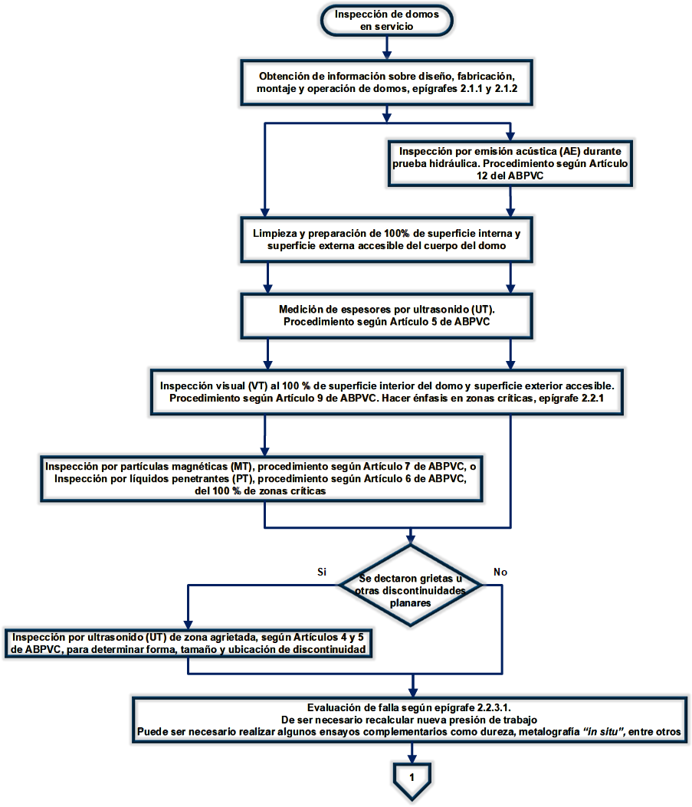 Figura 2. Diagrama de flujo del plan de inspección de domo de calderas (elaboración propia).

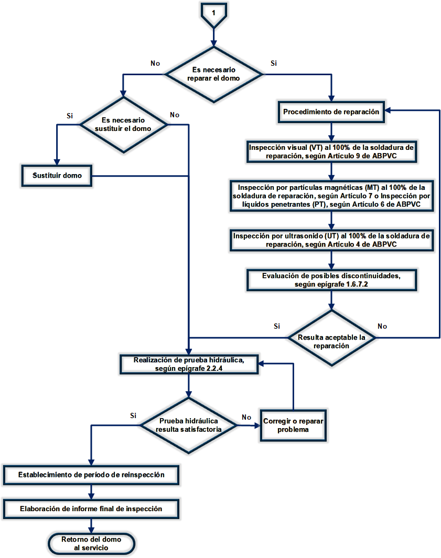

Figura 2. Diagrama de flujo del plan de inspección de domo de calderas (continuación).

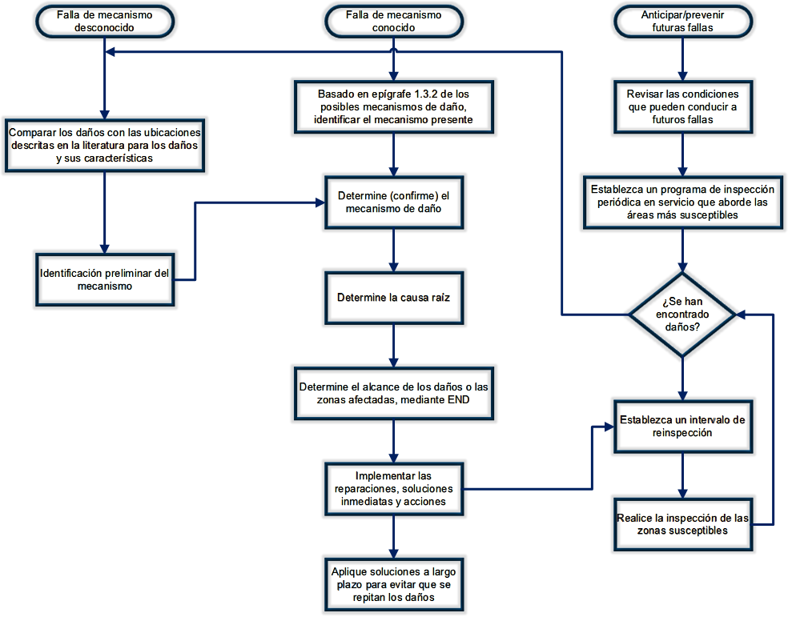

Figura 3. Diagrama de flujo que apoya la etapa de evaluación de daño del diagrama de flujo principal. La columna de la derecha del diagrama posibilita hacer modificaciones en el tiempo al plan de inspección con vista a la prevención de la falla.

**4. Conclusiones**

* A partir de lo establecido en códigos internacionales de fabricación e inspección en servicio de componentes presurizadas, se ha propuesto con éxito un procedimiento o plan de inspección en servicio de los domos de caldera de potencia de centrales azucareros, el que finalmente se ha resumido en un diagrama de flujo.
* Se profundizó en los principales mecanismos de falla que se pueden presentar en los domos de calderas de vapor de centrales azucareros, como un aspecto esencial para servir de base al establecimiento del plan de inspección de estos componentes. Dentro de los mecanismos más importantes se pueden resaltar: corrosión de diferentes tipos, agrietamiento, protuberancias y ampollas, sobrecalentamiento y fatiga.
* Se establecieron los métodos de END a aplicar en el plan de inspección, así como el momento ideal para realizarlos, las zonas a inspeccionar y el volumen de control.
* De esta manera, el plan de inspección que se propone en el presente trabajo busca homogenizar la actividad de inspección de domos de calderas de centrales azucareros en el país y garantizar su máxima efectividad, como garantía final de la seguridad de dichas instalaciones.
* En fututos trabajos se debe profundizar en los métodos para evaluar mecanismos de daños y establecer la frecuencia de inspección de los domos de calderas de vapor, como el de inspección basada en riego, o la evaluación ingenieril cuantitativa, que incluye el análisis por elementos finitos, exigidos por el NBIC.

**5. Referencias bibliográficas**

ASME 2021. ASME Boiler and Pressure Vessel Code An International Code Rules for Construction of Power Boilers.

FÁBRICA DE CALDERAS "JESUS MENÉNDEZ" 2017. Plano de Caldera Retal 60T/h con Pin Hole.

GUERRA ALVAREZ, J., DUFFUS SCOTT, A. & POZO MOREJÓN, J. A. 2017. Informe Técnico de inspección de malla del rolo 4 (lateral derecho) del domo superior de la caldera 3, de la UEB Central Majibacoa.

MAZA SÁNCHEZ, A. A. 2011. *Sistema de inspección en servicio para la explotación segura de domos de calderas de vapor.* Tesis de Maestría, Universidad Central "Marta Abreu" de Las Villas.

THE NATIONAL BOARD OF BOILER & PRESSURE VESSEL INSPECTORS 2021. National Board Inspection Code. *Part. 2. Inspection.*